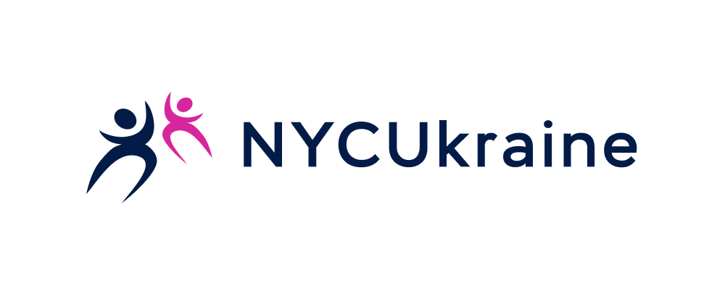
Позиційний документ “Молодіжний діалог в Україні та країнах Східного партнерства” прийнятий Генеральною Асамблеєю
Національної молодіжної ради України 17-18 жовтня 2020 року

Започаткування Структурованого діалогу в ЄС розпочалося з розробки двох основних документів: Новий імпульс для європейської молоді (White Paper: A New Impetus for European Youth, 2001) та Європейського пакту заради молоді (European Youth Pact, 2005). В цих двох документах підкреслюється важливість консультацій з молоддю щодо політичних напрямків, які безпосередньо впливають на саму молодь. У 2005 р. Резолюція Ради Європейського Союзу запропонувала Європейській Комісії та державам членам розробити Структурний діалог з молоддю та молодіжними організаціями, експертами/експертками з молодіжних питань та інституціями громадянського суспільства , які беруть активну участь в процесах прийняття рішень .
Згодом, Структурований діалог трансформувався в Молодіжний діалог ЄС та разом з Молодіжними цілями ЄС став орієнтиром для реалізації Стратегії ЄС в молодіжній сфері 2019-2027. Молодіжний діалог ЄС - це європейський механізм участі молоді, який протягом 18 місяців за пріоритетною темою підтримує реалізацію Молодіжної стратегії ЄС на 2019-2027 роки та забезпечує залучення молоді до процесу прийняття рішень у розробці та реалізації молодіжних політик від локального до національного рівнів шляхом чіткого діалогу між молоддю та особами, що приймають рішення в Європі. В цілому, молодіжні діалоги та консультації – це багаторівневі процеси, що проводяться як на місцевому, так і національному та міжнародному рівнях, для передачі урядові знань і пропозицій від молоді щодо вирішення соціальних і політичних питань. Кожен із циклів програми включає фази консультування з молоддю щодо виявлення проблем та пошуку спільних рішень, впровадження активностей, моніторинг ефективності даного циклу.
Молодіжна політика, стратегії та цільові програмні документи повинні ґрунтуватися на фактичних даних та закріплюватися в реальних потребах та ситуаціях молодих людей. Для цього необхідно проводити постійні дослідження, розвивати знання про відповідні сфери та здійснювати широке охоплення молоді, молодіжних організацій та організацій, які працюють з молоддю.
Водночас, в Україні на сьогоднішній день лише 2% молодих людей є членами/кинями молодіжних громадських організацій, 6% - відвідують окремі заходи громадських організацій, при цьому половина української молоді взагалі не чули про будь-яку діяльність, спрямовану на підтримку молодіжних ініціатив і вирішення проблем молоді. В той же час, в Україні немає уніфікованих статистичних даних щодо участі молоді в суспільному та політичному житті. Цей показник може бути оцінений опосередковано за допомогою статистики та досліджень молодіжних неурядових організацій, а також за результатами опитувань, проведених протягом останніх років за підтримки Міністерства молоді та спорту України, а також донорських організацій.
Разом з тим, законодавча база, пов’язана з процесом децентралізації, не визначає чітку схему організованої співпраці з молоддю на місцевому рівні. Обласні та районні державні адміністрації і муніципальні органи влади можуть ініціювати створення консультативно-дорадчих рад, відповідно до Постанови Уряду від 18 грудня 2018 р. № 1198 “Про затвердження типових положень про молодіжні консультативно-дорадчі органи”. У той же час, через низький рівень культури партисипації в українському суспільстві, несприйняття молоді як рівноправного партнера, діяльність такого механізму участі молоді часто несе номінальний характер.
Провівши 25 відкритих зустрічей з молодими людьми з усієї України, використовуючи тематичну рамку Європейських молодіжних цілей, та беручи до уваги концепцію Європейського молодіжного діалогу, з адаптацією та локалізацією до України, Національна молодіжна рада України виокремила найбільш проблемні для української молоді питання. Серед опрацьованих Європейських молодіжних цілей, найбільш актуальною була визначена ціль №6, “Підтримка молоді з малих міст та сільської місцевості”, не менш значущими стали і №4 “Інформування та конструктивний діалог”, №5 “Ментальне здоров’я молоді”, №7 “Якісне працевлаштування для всіх”, №8 “Якісна освіта” та №11 “Молодіжні організації та Європейські програми”. Напрацювання проблем і пропозицій для їх реалізації, стало вкрай важливим етапом не лише самого розуміння, що таке Молодіжний діалог і Молодіжні цілі, а й в цілому виявлення солідарності між молодими людьми у пошуку спільних рішень для подолання проблем молоді, задоволення їх потреб та запитів.
Беручи до уваги пункти V.23.434.d (Розвиток співробітництва між молодіжними організаціями в Україні, ЄС та його державах-членах), V.23.434.a (Сприяння інтеграції молоді в суспільство загалом, заохочуючи її активну громадську позицію та ініціативність) Угоди про асоціацію з ЄС, ми ставимо за мету посилити участь молоді на різних рівнях, саме тому підкреслюємо:
- важливість Європейського молодіжного діалогу в Україні як для Європейської інтеграції, так і для надання можливості українській молоді доносити свою думку, ідеї та пропозиції їх вирішення до представників профільних інституцій, в компетенції, яких знаходяться інструменти для розв'язання висунутих питань, розвитку культури партисипації та консультацій;
- потенціал та можливість для кращої адаптації й застосування молодіжного діалогу на теренах України, поширення як практики консультування з молодими українцями та українками;
- потенціал для розвитку молодіжного діалогу в країнах Східного партнерства як каталізатор якісних змін та збереження контактів між людьми.

У зв’язку з цим, Національна молодіжна рада України рекомендує органам влади відповідальним за реалізацію молодіжної політики:
- підвищити системність роботи із підвищенню рівня реальної участі молоді у процесах прийняття рішень через інструмент Молодіжного діалогу. В зв’язку з цим, закликаємо удосконалити нормативно-правову базу для підтримки Молодіжного діалогу на різних рівнях із включенням кращих практик та принципів спільного управління (за системою Ради Європи). Молодіжний діалог повинен стати невід'ємним правом кожного/кожної молодого/ї українця/українки на участь у процесах прийняття рішень та державотворення на всіх рівнях у сталий та ефективний спосіб;
- на базі НМРУ як профільної інституції, яка вже імплементує Молодіжний діалог в Україні створити координуючу групу та розробити комплексну програму “Молодіжний діалог”;
- створити інструмент фінансування програми “Молодіжного діалогу” задля збільшення мультиплікації на локальному та регіональному рівнях. Для цього необхідно врегулювати питання надання фінансування на заходи та інформаційно-аналітичні матеріали та модераторів/ок, які сприятимуть розв'язанню окреслених проблем, слугуватимуть розширенню можливостей для вразливих груп молоді;
- забезпечити включення результатів консультацій з молоддю та напрацьовані шляхи розв'язання проблем в законодавчі та програмні документи, які регулюють сфери та процеси прийняття рішення, що стосуються молоді;
- підвищити рівень поінформованості щодо можливості приймати участь у громадській діяльності, публічних консультаціях та розвивати активну громадську позицію молоді та популяризувати її участь у житті громади за допомогою залучення підлітків та молодих людей до участі у проведенні інформаційно-просвітницьких кампаній “Молодіжний діалог в Україні”;
- ініціювати від імені уряду України до Директорату Європейської Комісії з питань політики добросусідства та переговорів запит про створення програми “Молодіжний діалог в країнах Східного партнерства” на базі національних молодіжних рад Азербайджану, Білорусі, Вірменії, Грузії, Молдови та України, які є членами Європейського молодіжного форуму. Молодіжний діалог країн Східного партнерства повинен розвиватися на основі значущої участі молоді у процесах прийняття рішень; забезпечення репрезентативності, інклюзивності, прозорості, ефективності та основи, що базується на дотриманню прав людини. Визначаючи тему для кожного циклу Молодіжного діалогу партнерства зі Східним партнерством, це також слід робити за допомогою механізмів участі. Серед таких тем, до прикладу, активне громадянство, права людини та медіаграмотність.
Врахування вищевказаних рекомендацій дозволить не тільки якісно підвищити рівень залученості молоді до системи прийняття рішень в громадах, а й загалом, посилить та систематизує молодіжну політику в Україні, чим сприятиме євроінтеграції нашої держави

Дані приведені згідно з дослідженням GfK Ukraine, що проводилось у 2015 році на замовлення Міністерства молоді та спорту України та за підтримки UNFPA, UNDP, UNICEF та UNV.
СТАНОВИЩЕ МОЛОДІ В УКРАЇНІ, Київ 2019,Аналітичний звіт, складений Робочою групою ООН у справах молоді
Євроінтеграційний портал, https://pulse.eu-ua.org/ua/streams/education

